Муниципальное бюджетное дошкольное образовательное учреждение

МО Плавский район «Центр развития ребёнка – детский сад «Берёзка»

**Проект «Космос»**

**в старшей группе «Б»**

Выполнили: Самохина О. В.

Галахова В. А.

г. Плавск2018 г.

**Проект «Космос»**

**Актуальность проекта.**

Выбор темы проекта обусловлен тем, что космос – это обширная тема для исследовательской деятельности вызывает интерес у детей и дает возможность многосторонне развивать личность ребенка, способствовать развитию у ребенка представлений об окружающем мире. С самого рождения ребёнок является первооткрывателем, исследователем того мира, который его окружает. Современные дошкольники задают много вопросов о космосе, звёздах, космонавтах, так как всё неведомое будоражит детскую фантазию. Узнавая новое, размышляя над тем, что вошло в их опыт, дети проживают интересный материал. Играя, погружаются в исследователей космоса. Данный проект поможет детям научиться добывать информацию из разных источников, систематизировать полученные знания, применять их в различных видах детской деятельности.

**Проблема:** Поверхностные знания детей о космосе, первом человеке, полетевшем в космос, о существовании праздника в России - День космонавтики.

**Цель:** формирование  у  детей старшего дошкольного возраста представлений о космическом пространстве, солнечной системе и ее планетах, о значении космических исследований для жизни людей на Земле. Вызвать чувство гордости за наших соотечественников таких, как Циолковский, Королев, Гагарин и других, внесших вклад в историю покорения космоса.

**Задачи проекта**

1. Сформировать устойчивый интерес к познанию космического пространства.

2. Познакомить детей с историей развития космонавтики, с символикой некоторых созвездий, строением солнечной системы.

3. Расширять первоначальные представления о звездах и планетах.

4. Познакомить с первым лётчиком-космонавтом Ю.А. Гагариным.                                     
5. Развивать творческое воображение, фантазию, умение импровизировать.

6. воспитывать чувство гордости за людей данной профессии, к своей Родине.                                                    
7. развитие любознательности и расширение кругозора.

8. Привлечь родителей к совместной деятельности.

9. Формировать предпосылки поисковой деятельности.

**Вид** **проекта**: групповой.  
**Тип проекта:**  
- обучающий.  
- исследовательский.  
- игровой.  
**Продолжительность**: краткосрочный.  
**Участники проекта:** воспитатель, дети, родители.

**Предполагаемый результат:**

Реализация проекта позволит сформировать у детей более точные представления о космосе, отечественной космонавтике. Дети узнают об ученых и исследователях в области космологии, строении Солнечной системы, космонавтах. Данный проект позволит развить творческую активность детей и родителей, воспитать патриотические чувства у дошкольников.

**Сроки реализации: с 2 по 30 апреля**

**Этапы реализации проекта:**

**1. Подготовительный этап 02.04.2018 – 06.04.2018 г.**

- Изучение необходимой литературы.

- Определение уровня знаний детей о космосе.

- Определение темы проекта, задач.

- Сбор информации по данной теме.

- Создание необходимых условий для реализации проекта.

- Разработка конспектов.

- Подбор стихотворений, рассказов, загадок про космос.

- Подборка дидактических, сюжетно-ролевых, подвижных игр.

**2. Основной этап. Реализация проекта 01.12.2015 – 22.02.2015.**

Представляет собой внедрение в воспитательно-образовательный процесс эффективных методов и приемов по расширению знаний дошкольников о космическом пространстве, о покорителях космоса.

**1. Работа воспитателей с детьми:**

**09.04. – 13.04.2018 г.**

- Беседы «Первый космонавт»; «Первый полет в космос».

- Заучивание стихотворения А. Хайт «На луне жил звездочет».

- Чтение стихотворений - «Полярная звезда» Г. Кружков, «Порой в гостях за чашкой чая…» Е. Винокуров, «Созвездия» Ю. Синицын, «В небе — Медведицы» Г. Сапгир.

- Чтение отрывков из книги Л. Петрановской «Звёздное небо» - «Что такое звёзды», «Созвездия северного неба», «Cозвездия южного неба», Г. Сапгир отрывки из книги «Улица космическая» - «Кот-звездочет», «Чудак», «Метеорит», «Сказка о медведицах»

- П/и «Невесомость», «Космонавты».

- Конструирование «Построим ракету» из конструктора.

- Д/и «Угадай созвездие».

- Просмотр мультфильма: «Белка и стрелка».

- Д/и «Восстанови порядок в солнечной системе», «Куда летят ракеты».

- Раскрашивание картинок про космос.

- С/р игра «Космос».

Рисование «Космические фантазии»

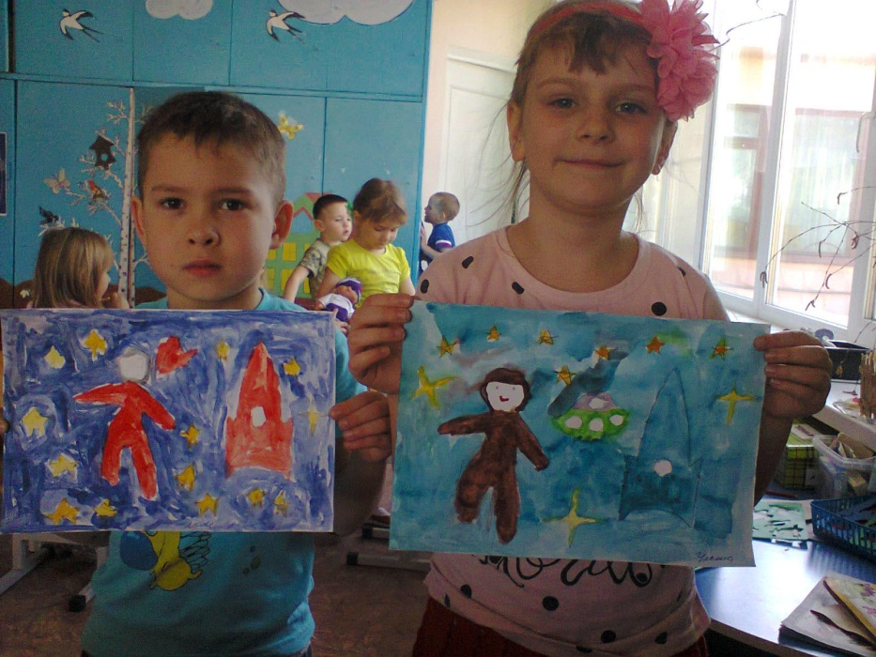 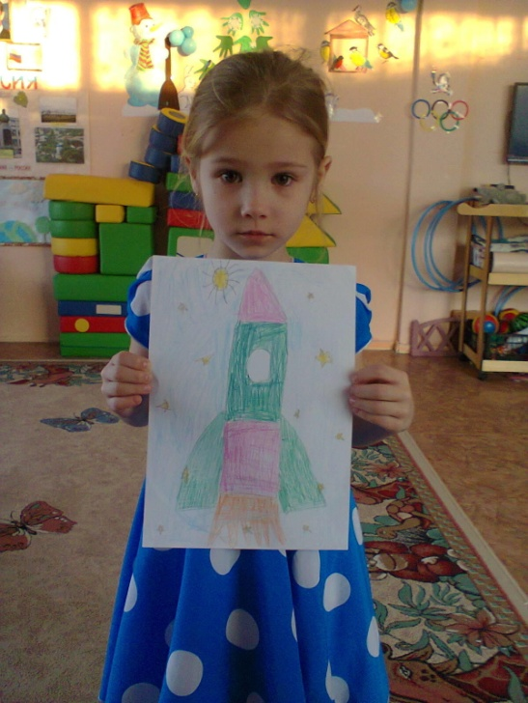 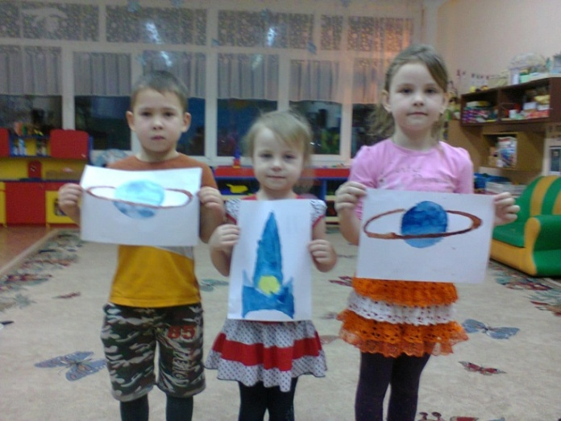 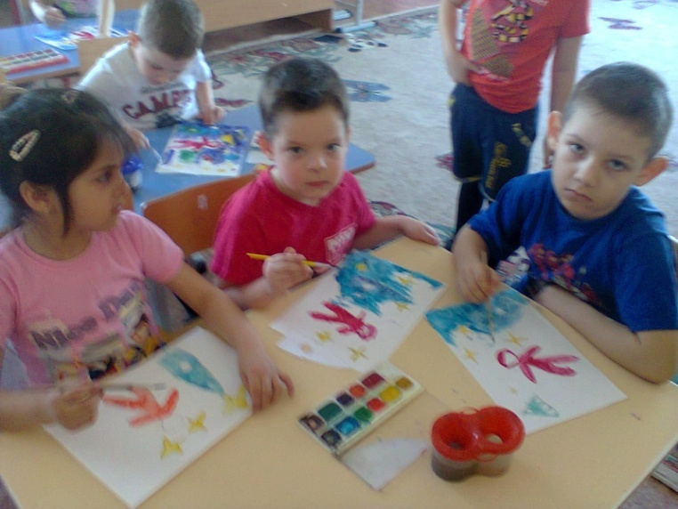

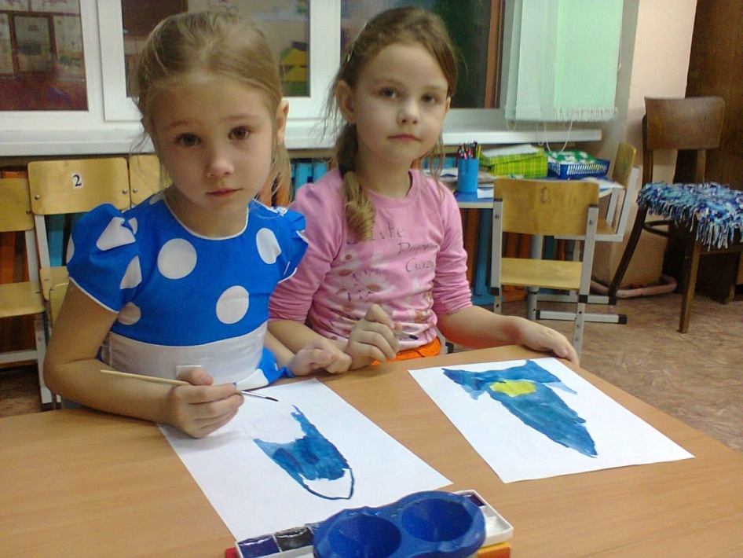

Конструирование из мягких модулей «Ракета»

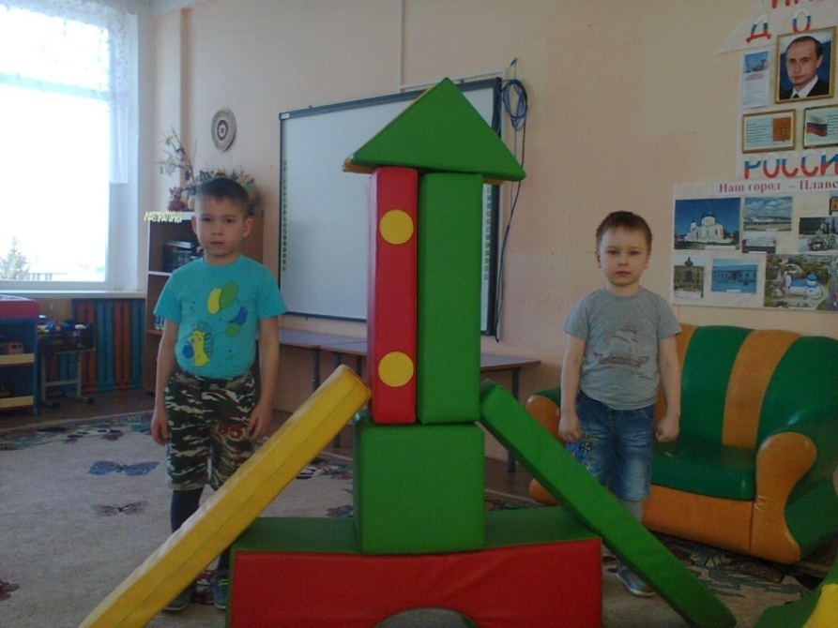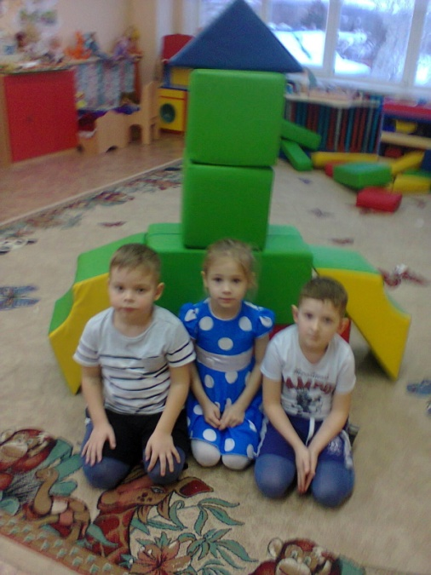

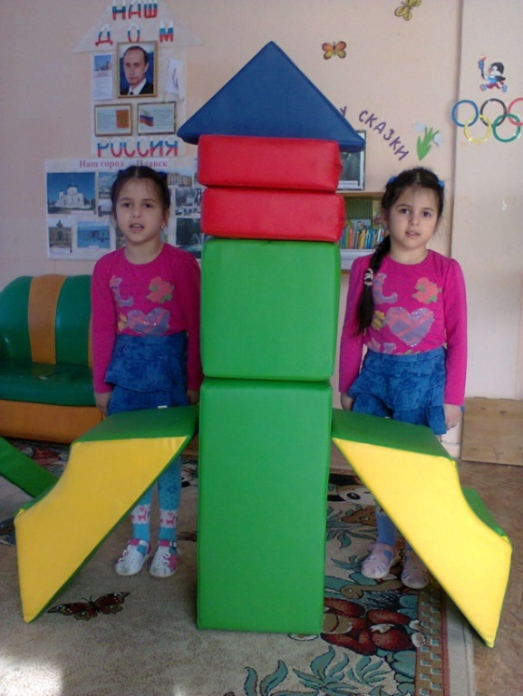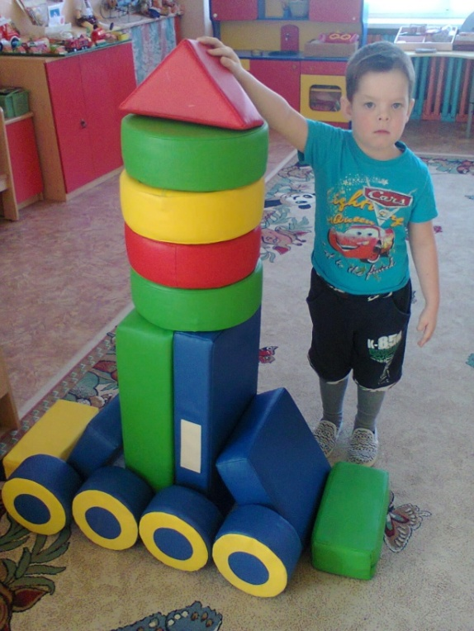

- Физкультминутки «Космонавт», «Космос».

**16.04. – 20.04.2018 г.**

- Беседы «Планеты солнечной системы»; «Наша вселенная».

- Заучивание стихотворения - А. Хайт «По порядку все планеты».

## -Чтение стихотворений «Мы слыхали», «Спутник», «Сатурн», «Млечный Путь», «На небе ковшик золотой», «Звёзды», «Комета» - Р. Алдонина, «Луна» А. Усачев, «Есть в небе звёздочка одна» Н. Теннова, «Комета» - Р. Сапгир.

- Чтение художественной литературы - Н. Носов «Незнайка на луне», Г. Сапгир отрывки из книги «Звёздная карусель» - «Карусель», «Звездный рак», «Полярная звезда», «Новая улица».

- Дидактическая игра «Изобрази созвездие».

- Д/и **«**Разложи планеты на орбитах», Дидактическая игра «Изобрази созвездие».

- Физкультминутки «Космодром», «Отправляемся в полет», **«Космонавт».**

- С/р игра «Космическое путешествие».

- П/и «Космонавты»,  «Звёздные  ловишки»

Рассматривание портретов космонавтов – соотечественников.

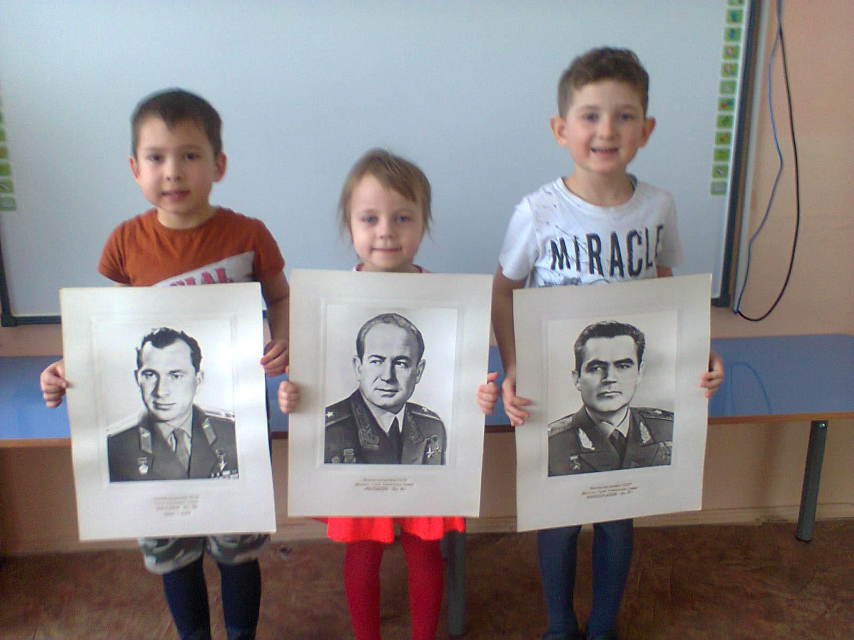

Конструирование ракеты из блоков Дьенеша

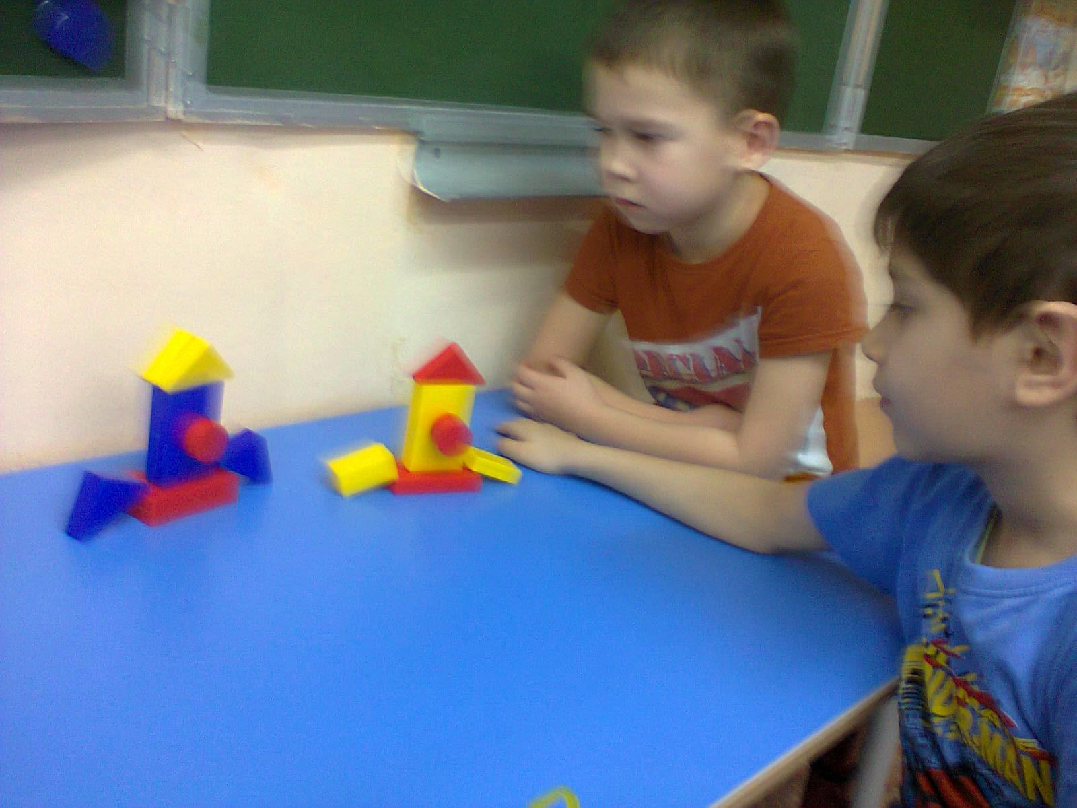

Конструирование ракеты из бумаги

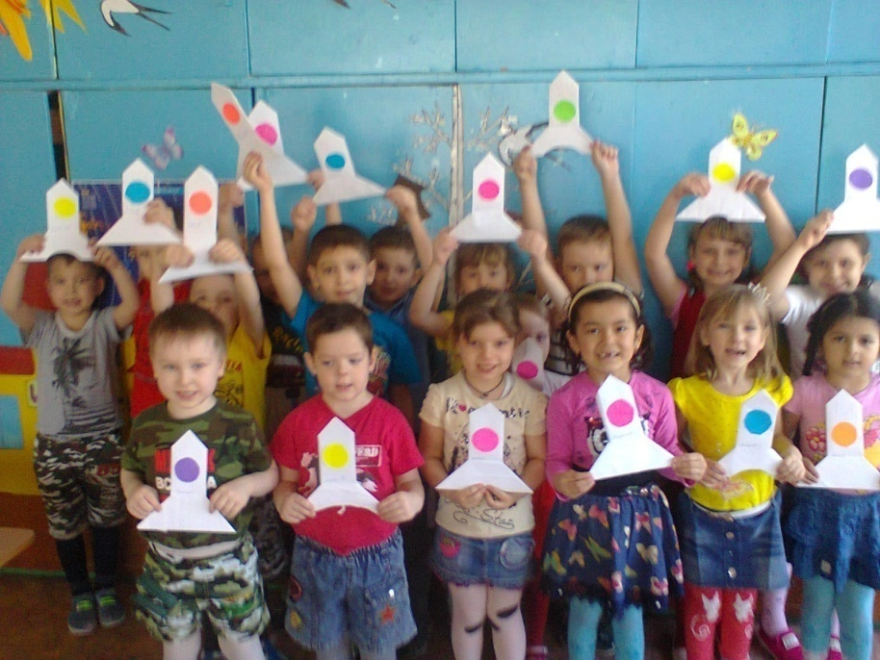

**23.04. – 30.04.2018 г.**

- Беседа «Герои космоса», «Солнце - источник жизни на Земле».

- Заучивание стихотворения «Есть в небе звёздочка одна…» Г. Кружков.

- Чтение стихотворений «За мной летели корабли!» А. Еськова, «Я солнечный ветер!» Л. Луканева, «Земля» Р. Сеф, «Час рассвета» Ю. Яковлев, «Как заманчиво стать астрономом…» - Ю. Синицын

- Чтение отрывков из книги Л. Петрановской «Звёздное небо» - «Зодиак», «Боги солнца»,

«Звёзды», «Луна и месяц».

- Строительство ракеты из мягких модулей.

- П/и «Космические спасатели», **Игровое упражнение «Кто больше соберет звёзд»**.

- Отгадывание загадок о космосе.

- Просмотр мультфильма: - «Тайна третьей планеты».

- С/р игра «Космос».

- Физкультминутки «Созвездия», «Космическое путешествие на Марс».

- Д/и «Найди одинаковые ракеты», «Найди отличия».

- Викторина «Освоение космоса».

Рассматривание плаката «Планеты солнечной системы»

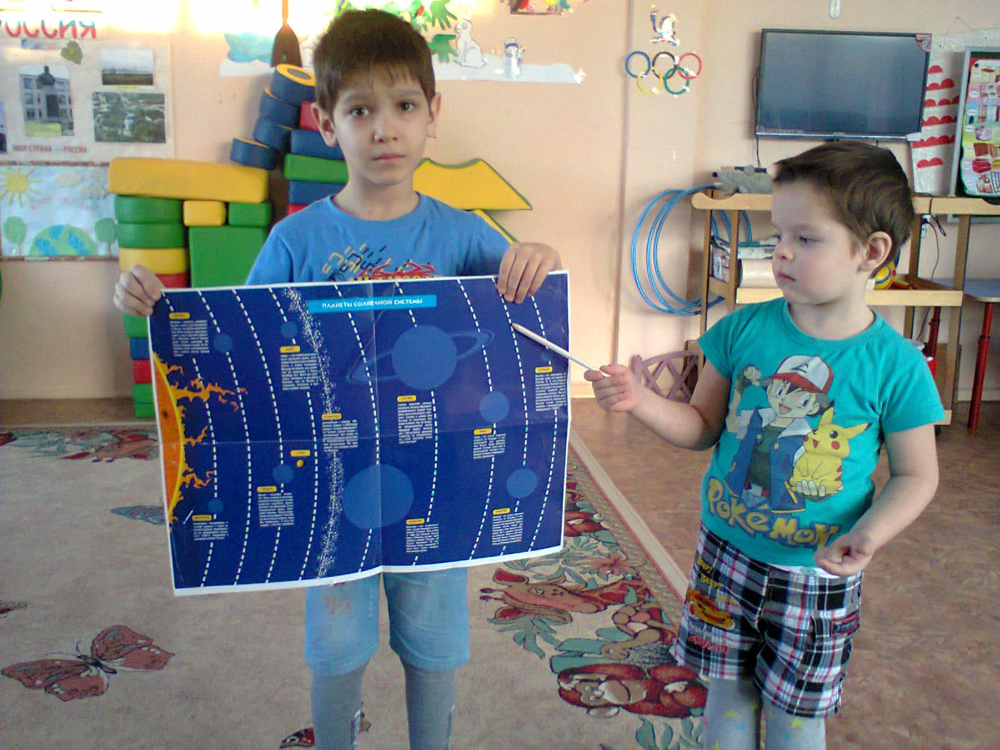

Аппликация «Космическое путешествие»

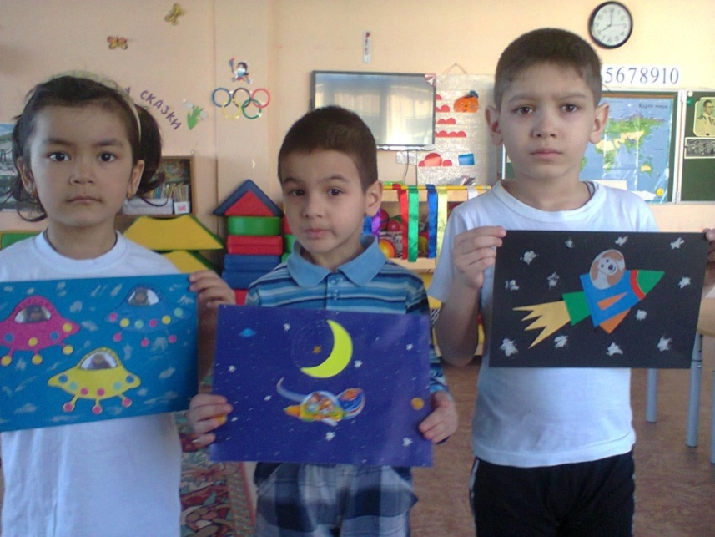

Выставка рисунков «День космонавтики»

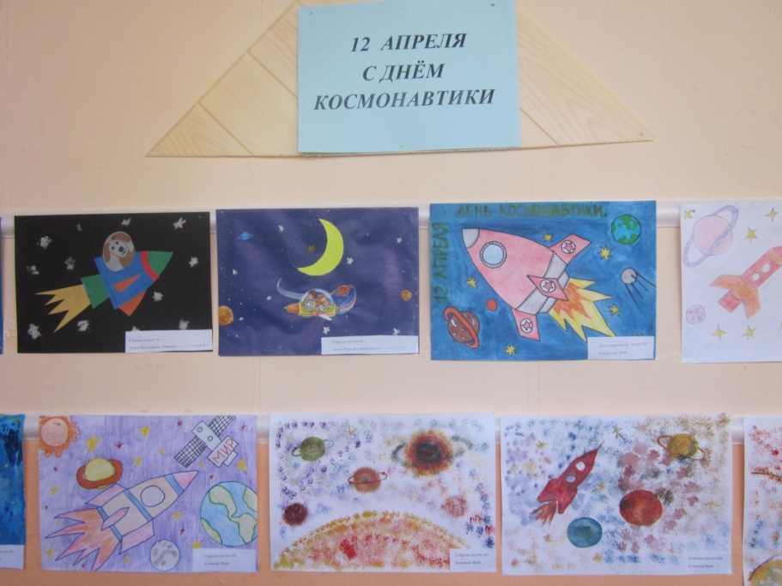

**Работа воспитателей с родителями:**

Папка – передвижка «Космос»

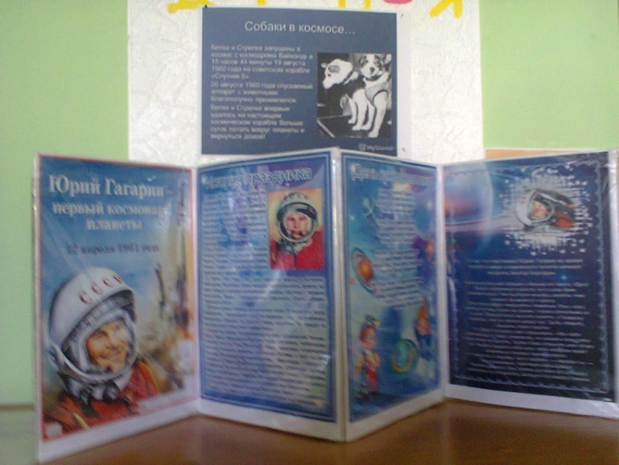

Развлечение «Космическое путешествие»

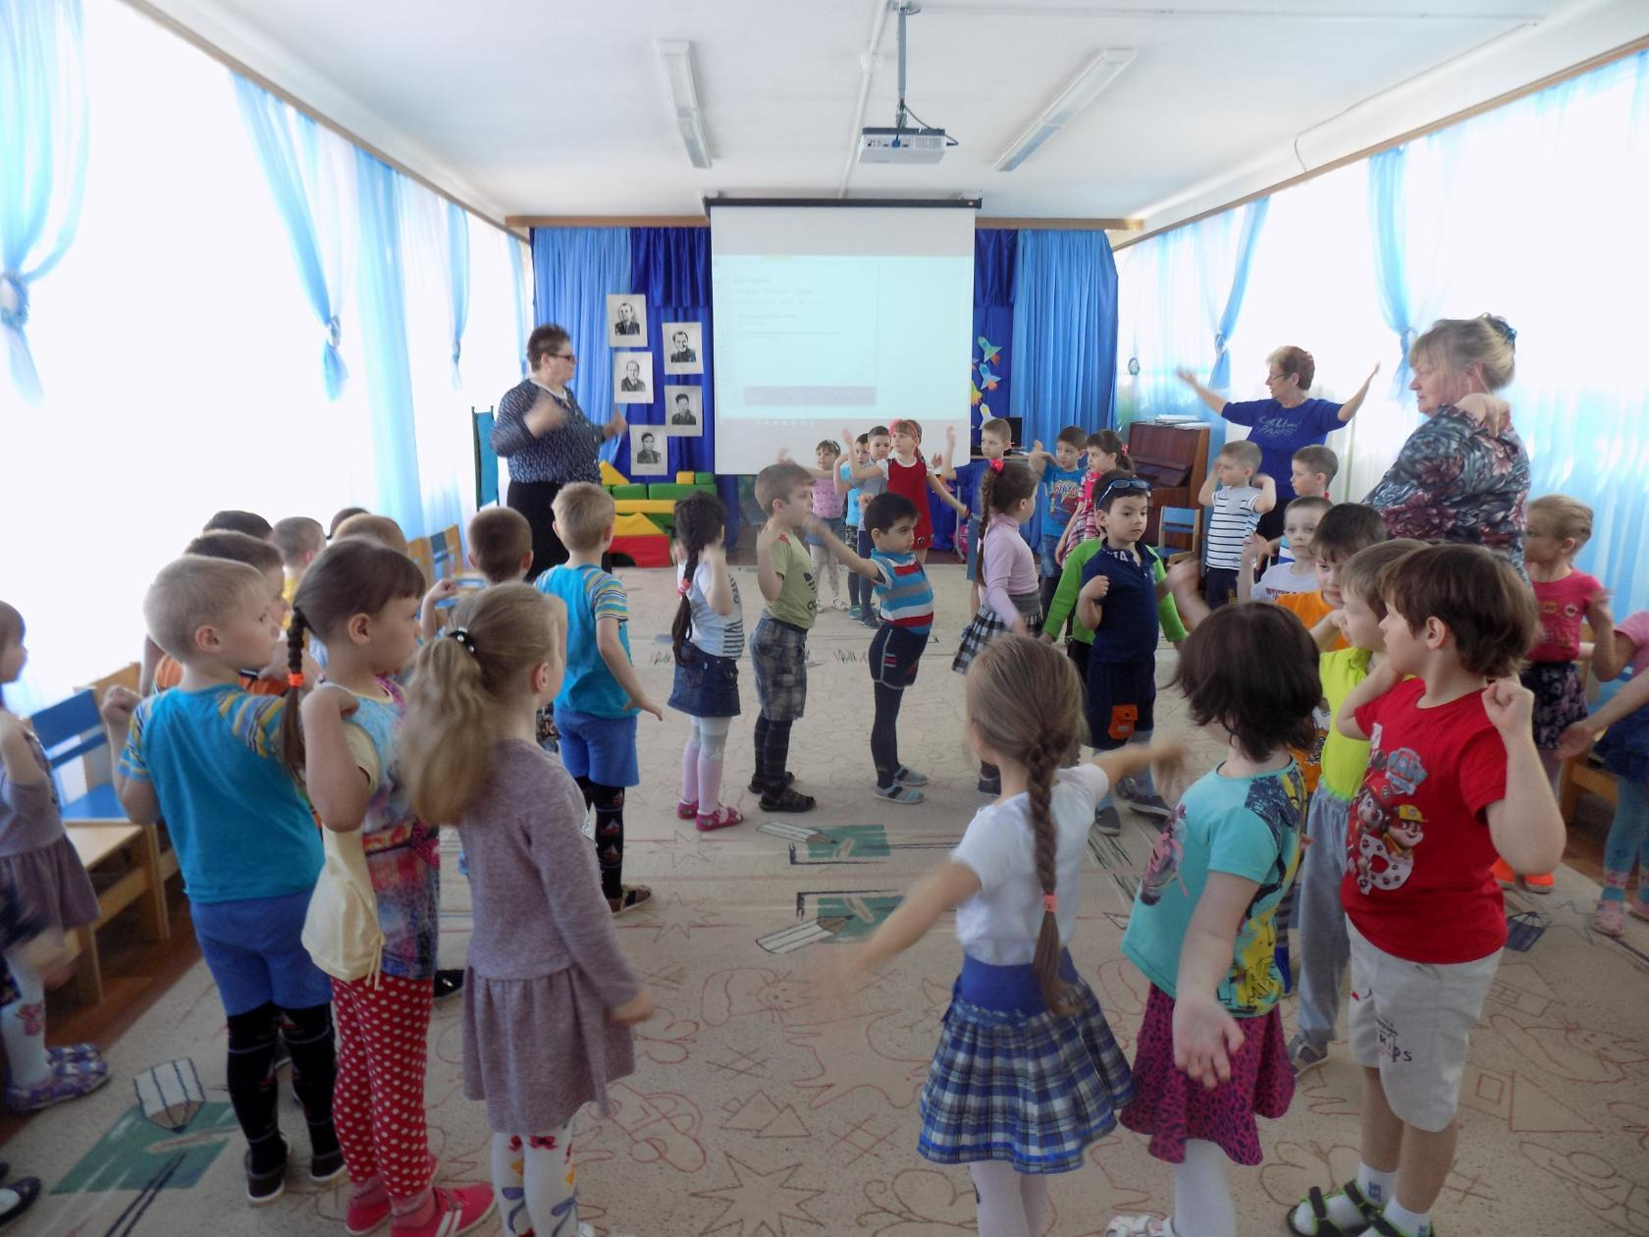

Изготовление дидактических игр по теме проекта.

**3 этап - заключительный 22.02. 2016 -29.02.2016.**

- Оформление результата проекта в виде презентации.

- Проведение итогового мероприятия «Космос».

**Результаты реализации проекта**

Расширен кругозор детей о космосе и космонавтах. Улучшилась предметно – развивающая среда: литературой, дидактическими играми, фотографиями, иллюстрациями, стихотворениями, рассказами о космонавтах, загадками, презентациями о космосе. У детей сформировалась любознательность, творческие способности, познавательная активность, коммуникативные навыки.